Лабораторная работа № 4

Дискреционное разграничение прав в Linux. Расширенные атрибуты

Акопян Сатеник

Содержание

# 1 Цель работы

Получение практических навыков работы в консоли с расширенными атрибутами файлов

# 2 Выполнение лабораторной работы

1. От имени пользователя guest определите расширенные атрибуты файла /home/guest/dirl/filel командой lsattr /home/guest/dirl/filel

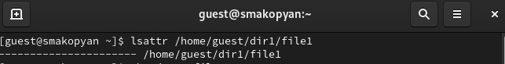

Рис. 1: рисунок 1

1. Установите командой chmod 600 file1 на файл filel права, разрешающие чтение и запись для владельца фай-ла.

рисунок 2{#fig:002 width=70%)

1. Попробуйте установить на файл /home/guest/dirl/filel расширенный атрибут а от имени пользователя guest: chattr +a /home/guest/dirl/filel

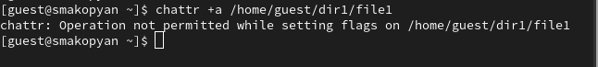

Рис. 2: рисунок 3

1. Зайдите на третью консоль с правами администратора либо повысьте В свои права с помощью команды su. Попробуйте установить расширен-9 ный атрибут а на файл /home/guest/dirl/filel от имени суперпользователя: chattr +a /home/guest/dirl/filel



Рис. 3: рисунок 4

1. От пользователя guest проверьте правильность установления атрибута: Lsattr /home/guest/dirl/filel

Рис. 4: рисунок 5

Рис. 4: рисунок 5

1. Выполните дозапись в файл file1 слова «test» командой echo “test” /home/guest/dirl/file1 После этого выполните чтение файла file1 командой cat /home/guest/dirl/filel Убедитесь, что слово test было успешно записано в file1

Рис. 5: рисунок 6

Рис. 5: рисунок 6

Рис. 6: рисунок 7

Рис. 6: рисунок 7

1. Попробуйте удалить файл filel либо стереть имеющуюся в нём информацию командой echo “abcd” › /home/guest/dirl/filel

Рис. 7: рисунок 8

Рис. 7: рисунок 8

1. Попробуйте с помоцью команды chmod 000 filel установить на файл filel права, например, запрещающие чтение и запись для владельца файла. Удалось ли вам успешно выполнить указанные команды? (не удалось)

Рис. 8: рисунок 9

Рис. 8: рисунок 9

1. Снимите расширенный атрибут a с файла /home/guest/dirl/file1 от имени суперпользователя командой chattr -a /home/guest/dir1/file1 Повторите операции, которые вам ранее не удавалось выполнить. Ваши наблюдения занесите в отчёт.

Рис. 9: рисунок 10

Рис. 9: рисунок 10

Рис. 10: рисунок 11

Рис. 10: рисунок 11

1. Повторите ваши действия по шагам, заменив атрибут «a» атрибутом «i». Удалось ли вам дозаписать информацию в файл?(дозаписать информацию в файл не удалось, поменять атрибуты тоже)

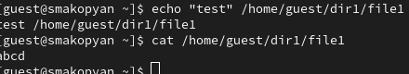

Рис. 11: рисунок 12

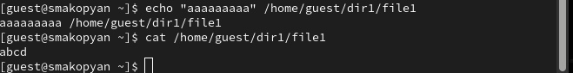

Рис. 12: рисунок 13

Рис. 13: рисунок 14

Рис. 13: рисунок 14

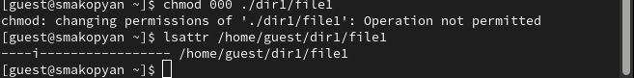

Рис. 14: рисунок 15

# 3 Выводы

В результате данной лабораторной работы я получила практические навыки работы в консоли с расширенными атрибутами файлов

# Список литературы